«Трехмерное моделирование с элементами механики».
Конструктор “Корбо”

Цель: получение детьми опыта по освоению элементарных способов приведение в движение механизмов модели.

Задачи:
- учить детей создавать сложные подвижные механизмы.
- развивать фантазию, творческое мышление, зрительную память, мелкую моторику пальцев рук.
- сформировать у детей понятие основных законов физики и механики в игровой форме.
- учить детей правильно работать с пошаговыми инструкциями.

Обучение детей с конструктором Kоrbo состоит из 4 этапов обучения:
1. Установление взаимосвязей. При установлении взаимосвязей ребёнок как бы «накладывает» новые знания на те, которыми он уже обладает, расширяя, таким образом, свои познания.
2. Конструирование. Учебный материал лучше всего усваивается тогда, когда мозг и руки «работают вместе». Работа с конструктором Kоrbo, базируется на принципе практического обучения: сначала обдумывание, а затем создание моделей. В каждом задании для этапа «Конструирование» приведены подробные пошаговые инструкции. При желании можно специально отвести время для усовершенствования предложенных моделей, или для создания и программирования своих собственных.
3. Рефлексия. Обдумывая и осмысливая проделанную работу, дети углубляют понимание предмета. Они укрепляют взаимосвязи между уже имеющимися у них знаниями и вновь приобретённым опытом. В разделе «Рефлексия» дети исследуют, какое влияние на поведение модели оказывает изменение ее конструкции.
4. Развитие. Процесс обучения всегда более приятен и эффективен, если есть стимулы. Поддержание такой мотивации и удовольствие, получаемое от успешно выполненной работы, естественным образом вдохновляют детей на дальнейшую творческую работу.
На занятиях дети могут работать как индивидуально, так и небольшими группами, или в командах – это зависит от доступного количества конструкторов Kоrbo. По завершении работы, можно устроить выставку моделей.
Предполагаемый результат:
- Дети научаться создавать сложные подвижные механизмы;
- Разовьется фантазия, творческое мышление, зрительная память, мелкая моторика пальцев рук.
- Дети сформируют понятие основных законов физики и механики в игровой форме.
- Дети научаться правильно работать с пошаговыми инструкциями.

Тематическое планирование по работе кружковой деятельности:
«Трехмерное моделирование с элементами механики».
Конструктор “Корбо”
П/№ | Тема занятия | Программное содержание | Оборудование
1. | «Знакомство с конструктором Korbo» | Познакомить детей с деталями конструктора Коrbo, ввести в словарь детей, название деталей: шестеренка, втулка, переходник, призма, «ключ». | Для педагога –набор конструктора Коrbo, плоскостная и трехмерная модель постройки. Для детей – основные детали из конструктора Коrbo.
2. | Моделирование на плоскости «Дом» | Познакомить детей с моделированием на плоскости, научить работать с пошаговыми инструкциями, научить приводить постройку в движение при помощи «ключа», развивать зрительную память, мелкую моторику пальцев рук. | Для педагога- готовая модель постройки на плоскости, для детей пошаговая инструкция, 9 плоскостей, 8 шестеренок желтого цвета, 10 шестеренок красного цвета, 18 шестеренок синего цвета,1 «ключ»
3. | Моделирование на плоскости «Автомобиль» | Продолжать учить детей моделированию на плоскости, закрепить знания по работе с пошаговыми инструкциями, развивать фантазию зрительную память, мелкую моторику пальцев рук. | Для педагога- готовая модель постройки на плоскости, для детей пошаговая инструкция, 9 плоскостей, 2 шестеренки желтого цвета, 15 шестеренок красного цвета, 6 шестеренок фиолетового цвета, 12 шестеренок синего цвета,1 «ключ»
4. | Трехмерное моделирование  «Пушка» | Познакомить детей с трехмерным моделированием, продолжать закреплять знания по работе с пошаговыми инструкциями, развивать творческое мышление, зрительную память, мелкую моторику пальцев рук. | Для педагога- готовая модель трехмерной постройки, для детей пошаговая инструкция,  6 шестеренок желтого цвета, 3 объёмных переходника, 1 красная призма, 2 синих призмы, 1 «ключ»
5. | Трехмерное моделирование  «Ёлка» | Научить детей анализировать пошаговую инструкцию, по результатам анализа подбирать необходимое количество деталей, развивать творческое мышление, зрительную память, мелкую моторику пальцев рук. | Для педагога- готовая модель трехмерной постройки, для детей пошаговая инструкция,  наборы конструктора Коrbo.
6. | Трехмерное моделирование  «Водопад» | Продолжать учить детей анализировать пошаговую инструкцию, по результатам анализа подбирать необходимое количество деталей, самостоятельно приводить постройку в движение, развивать фантазию, творческое мышление, зрительную память, мелкую моторику пальцев рук. | Для педагога- готовая модель трехмерной постройки, для детей пошаговая инструкция,  наборы конструктора Коrbo.
7. | Трехмерное моделирование  «Мельница» | Продолжать учить детей анализировать пошаговую инструкцию, по результатам анализа подбирать необходимое количество деталей, самостоятельно приводить постройку в движение, развивать фантазию, творческое мышление, зрительную память, мелкую моторику пальцев рук. | Для педагога- готовая модель трехмерной постройки, для детей пошаговая инструкция,  наборы конструктора Коrbo.
8. | Трехмерное моделирование  «По замыслу» | Развивать у детей стремление самостоятельно моделировать трехмерные постройки по инструкциям и без них. | Наборы конструктора Korbo для самостоятельной деятельности, пошаговые инструкции (по желанию)

Пошаговые инструкции к моделированию из конструктора Korbo в
Приложении 1

Плоскостная модель «Дом»
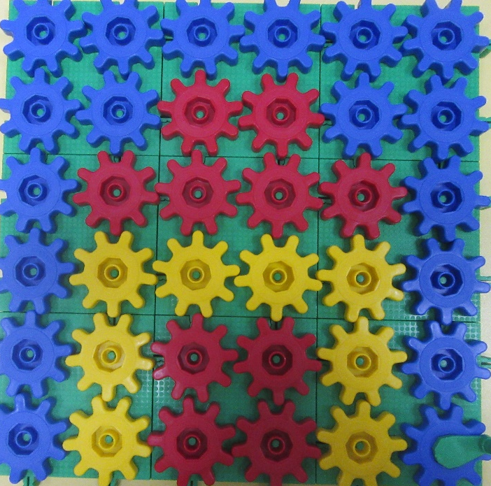
1.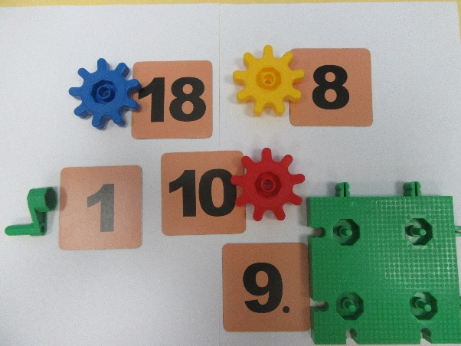 2.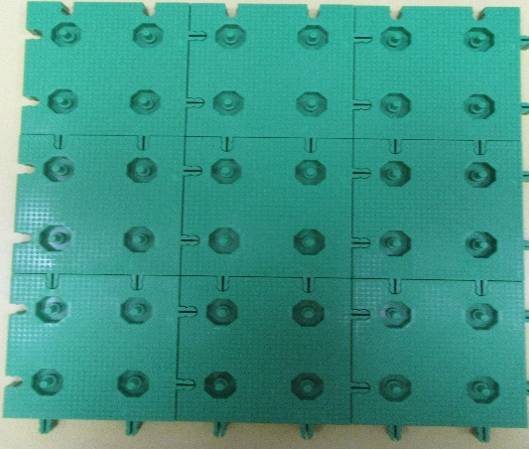
3.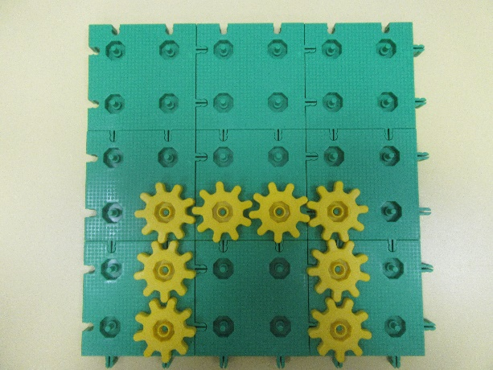 4.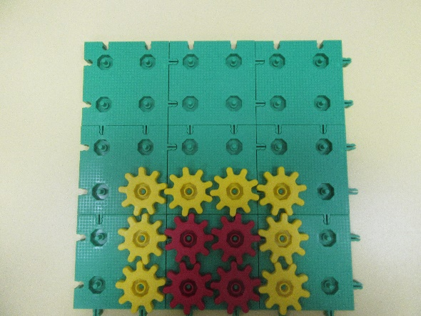
5.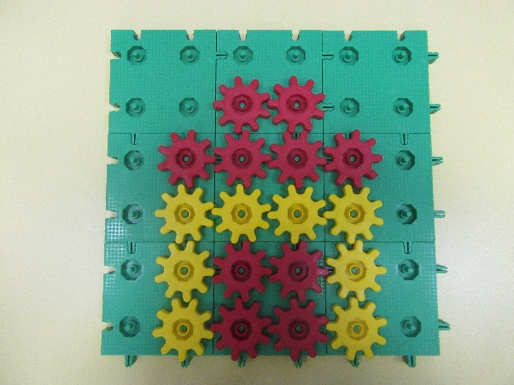 6.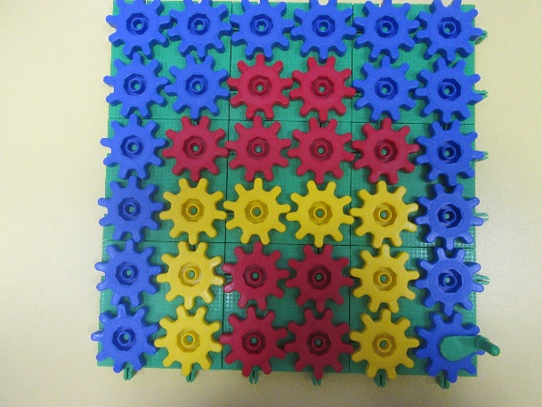

Плоскостная модель «Автомобиль»
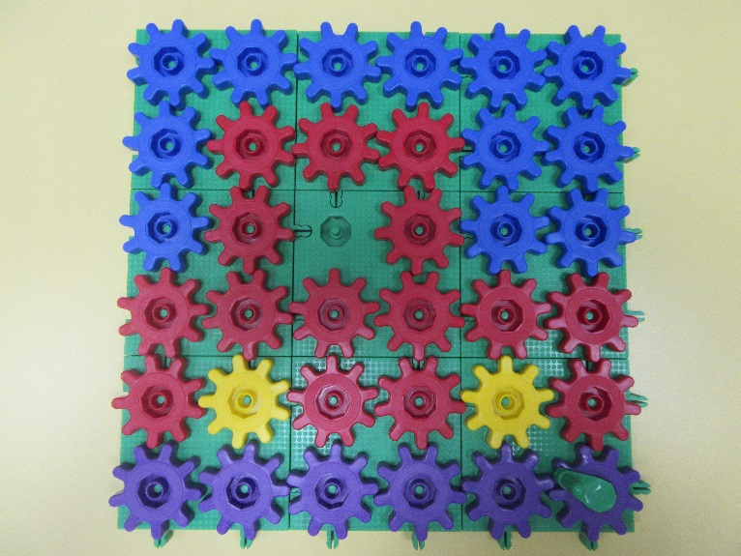
1.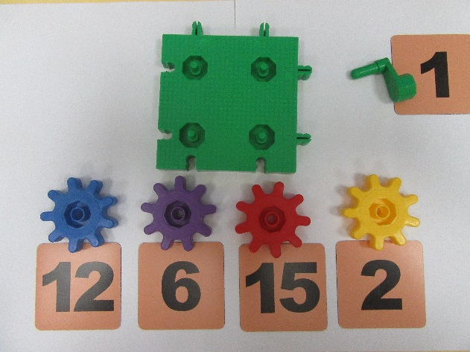 2.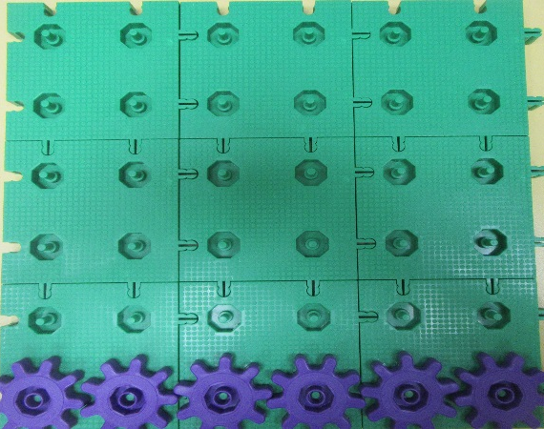
3.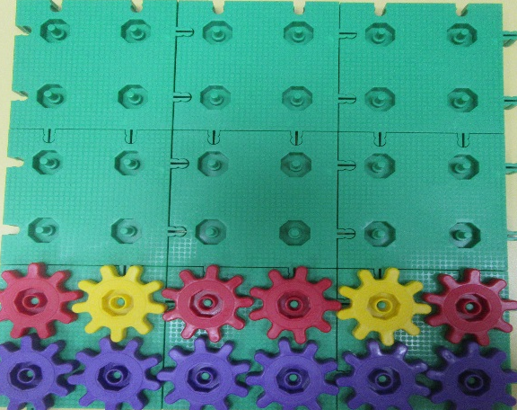 4.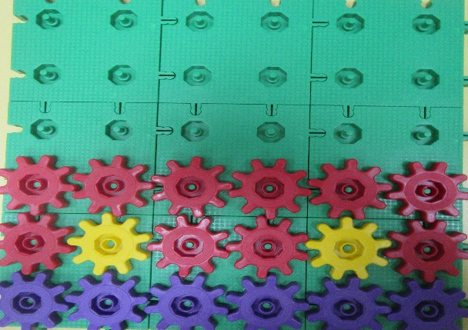
5.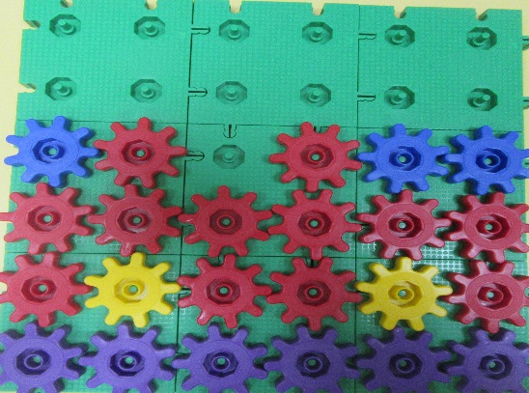 6.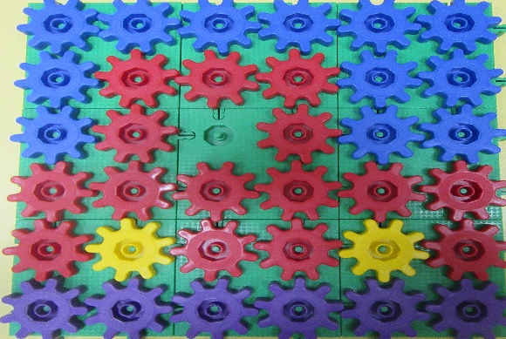

Трехмерная модель «Пушка»
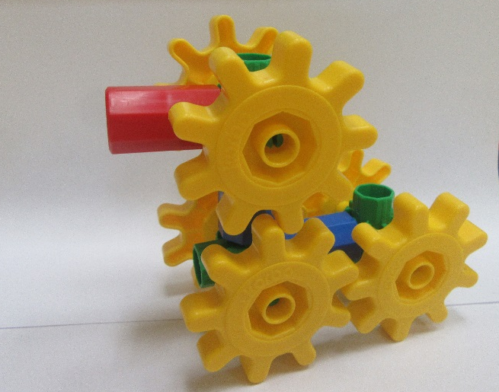
1.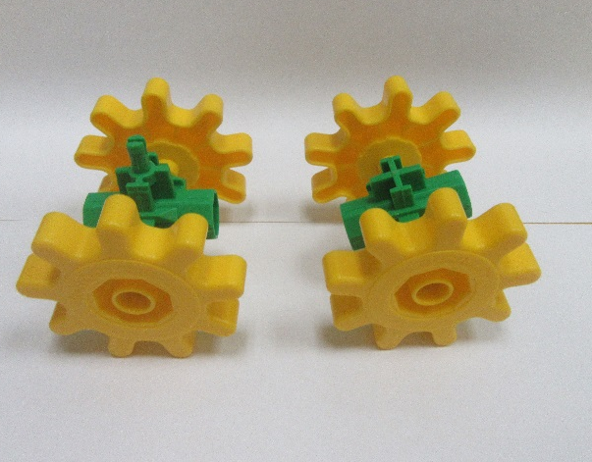 2.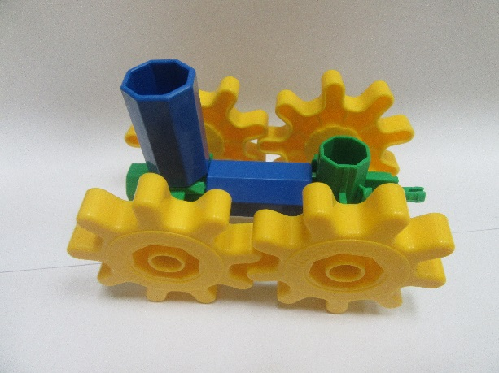
3.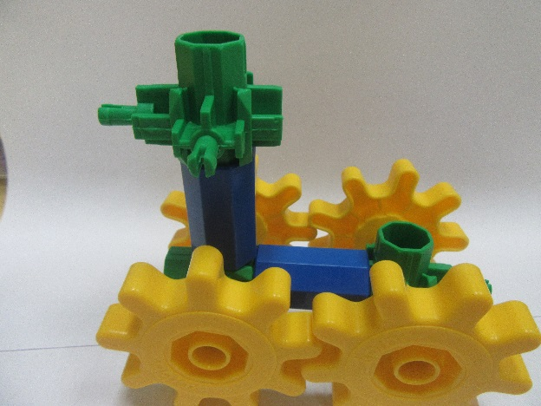 4.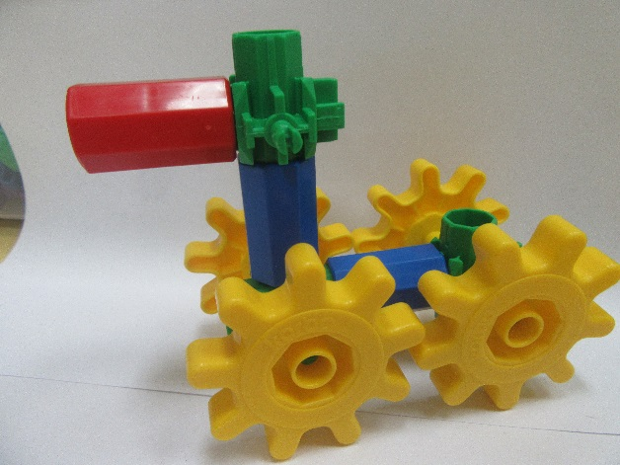
5.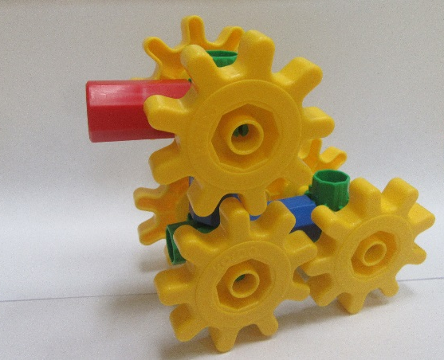

Трехмерная модель «Ёлка»
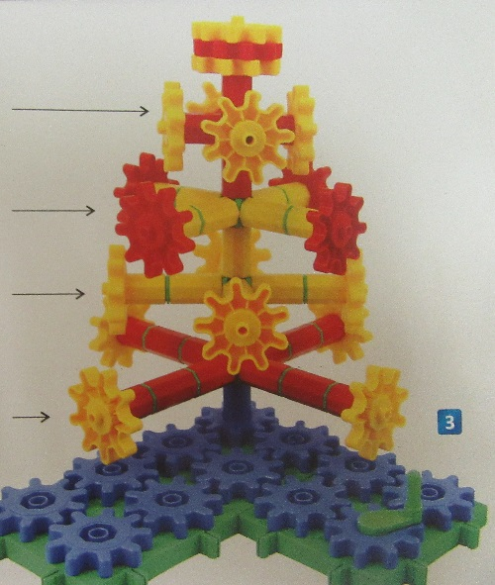
1.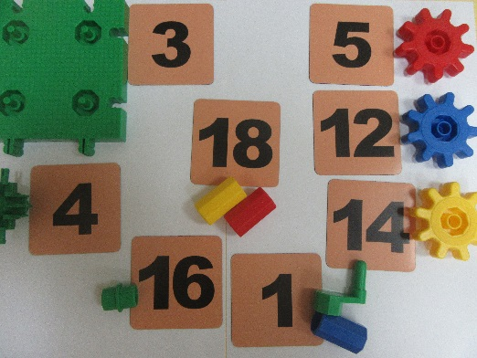2.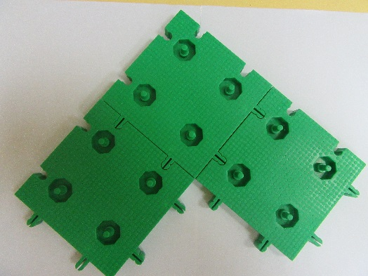
3.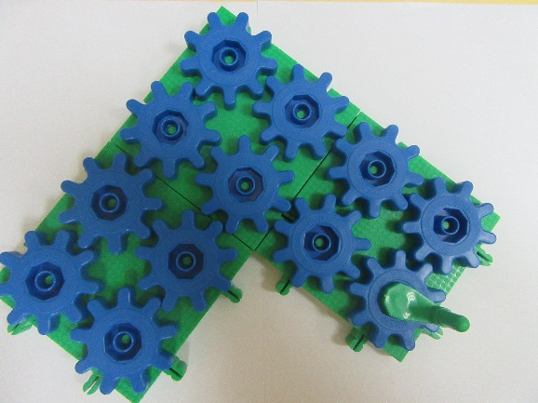4.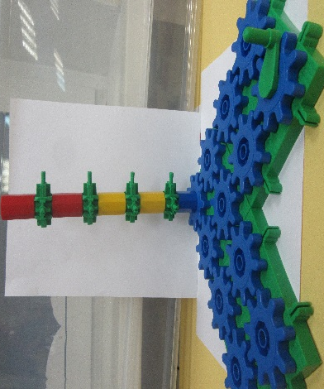
5.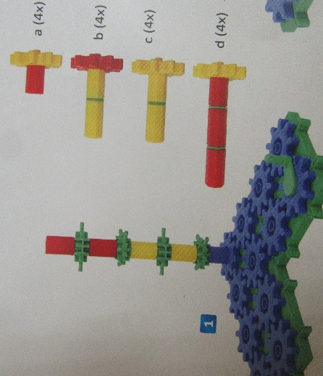6.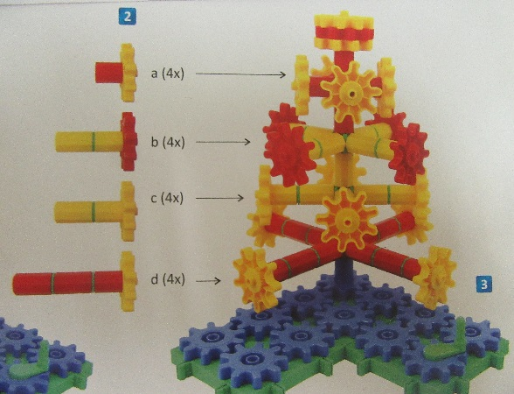
Трехмерная модель «Водопад»
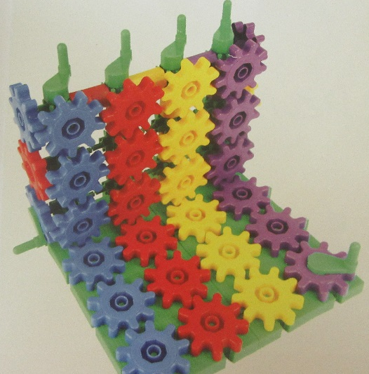
1.
2.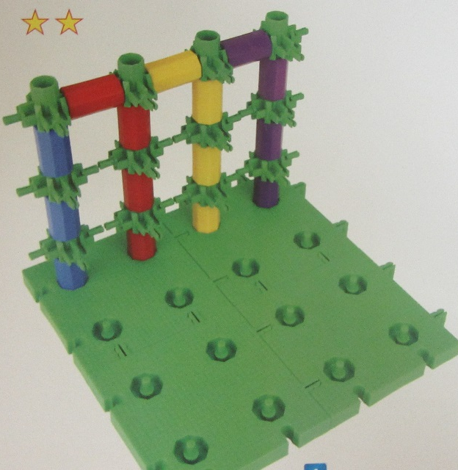 3. 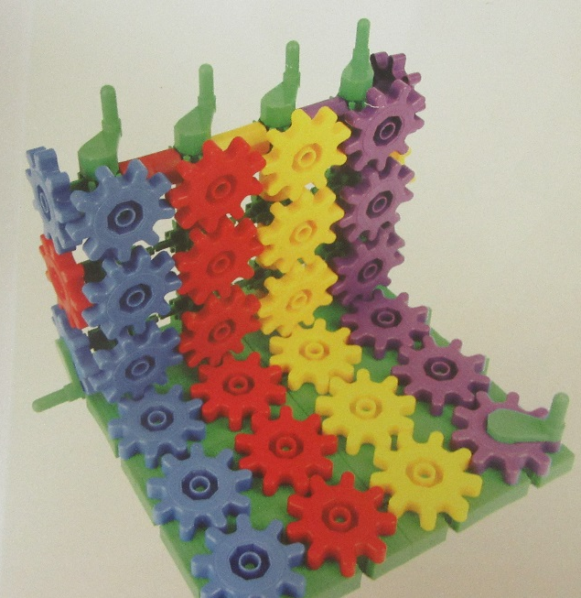

Трехмерная модель «Мельница»
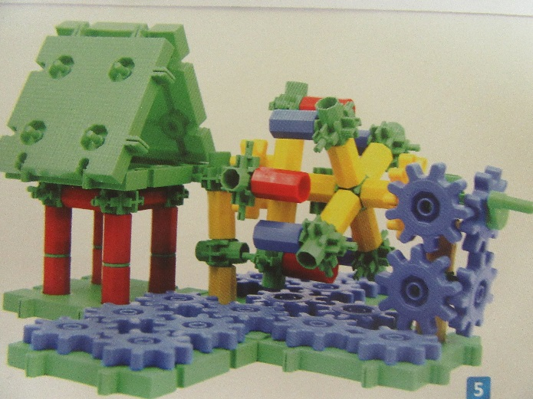
1.2.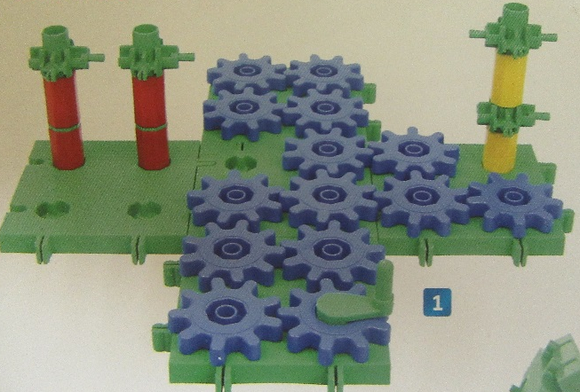 3.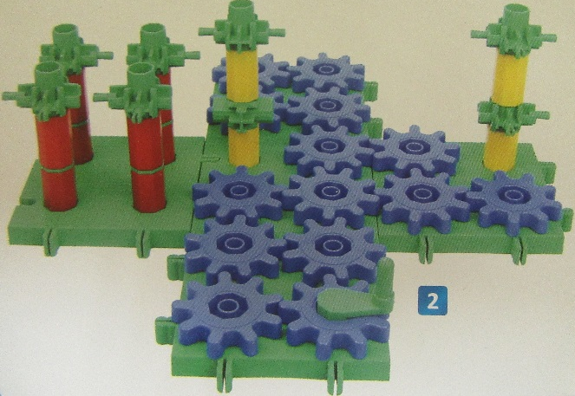4.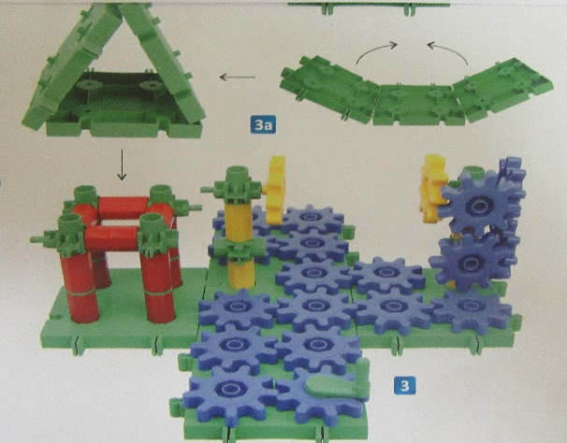
5.6.